Приложение 1
к распоряжению
администрации города
от ____________ № _________

Сведения о границах публичного сервитута

Сведения о местоположении границ объекта
1. Система координат МСК 167, зона 4
2. Сведения о характерных точках границ объекта
Обозна-чение харак-терных точек границ | Координаты, м |  | Метод опреде-ления координат характер-ной точки | Средняя квадратическая  погрешность положения  характерной точки (Mt), м | Описа-ние обозначения точки  на местности (при наличии)
 | X | Y

1 | 2 | 3 | 4 | 5 | 6
1 | 631559.33 | 97353.02 | Аналитический  метод | 0.1 | -
2 | 631565.19 | 97396.93 | Аналитический  метод | 0.1 | -
3 | 631368.77 | 97416.16 | Аналитический  метод | 0.1 | -
4 | 631369.13 | 97420.99 | Аналитический  метод | 0.1 | -
5 | 631366.25 | 97421.18 | Аналитический  метод | 0.1 | -
6 | 631366.05 | 97419.19 | Аналитический  метод | 0.1 | -
7 | 631366.98 | 97419.13 | Аналитический  метод | 0.1 | -
8 | 631366.76 | 97416.36 | Аналитический  метод | 0.1 | -
9 | 631366.61 | 97414.43 | Аналитический  метод | 0.1 | -
10 | 631374.36 | 97413.87 | Аналитический  метод | 0.1 | -
11 | 631372.42 | 97393.14 | Аналитический  метод | 0.1 | -
12 | 631371.34 | 97373.94 | Аналитический  метод | 0.1 | -
13 | 631378.43 | 97373.37 | Аналитический  метод | 0.1 | -
14 | 631380.12 | 97393.51 | Аналитический  метод | 0.1 | -
15 | 631374.51 | 97393.99 | Аналитический  метод | 0.1 | -
16 | 631376.35 | 97413.70 | Аналитический  метод | 0.1 | -
17 | 631424.12 | 97409.04 | Аналитический  метод | 0.1 | -
18 | 631462.13 | 97405.51 | Аналитический метод | 0.1 | -
19 | 631507.91 | 97401.07 | Аналитический  метод | 0.1 | -
20 | 631547.70 | 97397.24 | Аналитический  метод | 0.1 | -
21 | 631563.00 | 97395.61 | Аналитический  метод | 0.1 | -
22 | 631557.37 | 97353.26 | Аналитический  метод | 0.1 | -
23 | 631558.47 | 97353.12 | Аналитический  метод | 0.1 | -
1 | 631559.33 | 97353.02 | Аналитический  метод | 0.1 | -
24 | 631373.57 | 97377.89 | Аналитический  метод | 0.1 | -
25 | 631373.45 | 97375.78 | Аналитический  метод | 0.1 | -
26 | 631376.59 | 97375.53 | Аналитический  метод | 0.1 | -
27 | 631376.77 | 97377.69 | Аналитический  метод | 0.1 | -
28 | 631377.59 | 97377.64 | Аналитический  метод | 0.1 | -
29 | 631378.48 | 97392.01 | Аналитический  метод | 0.1 | -
30 | 631373.84 | 97392.31 | Аналитический  метод | 0.1 | -
31 | 631372.95 | 97377.93 | Аналитический  метод | 0.1 | -
24 | 631373.57 | 97377.89 | Аналитический  метод | 0.1 | -

Обзорная схема границ

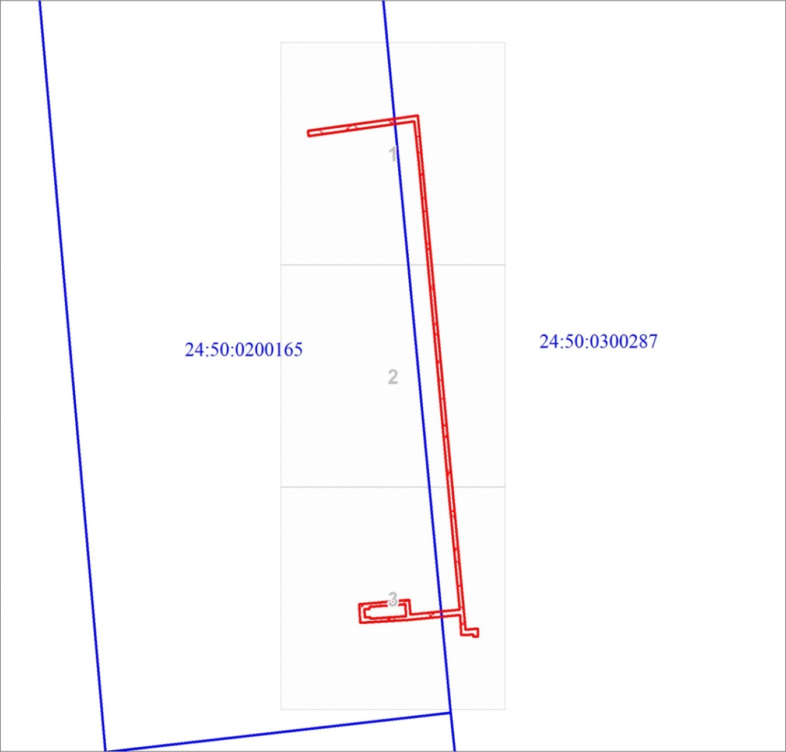

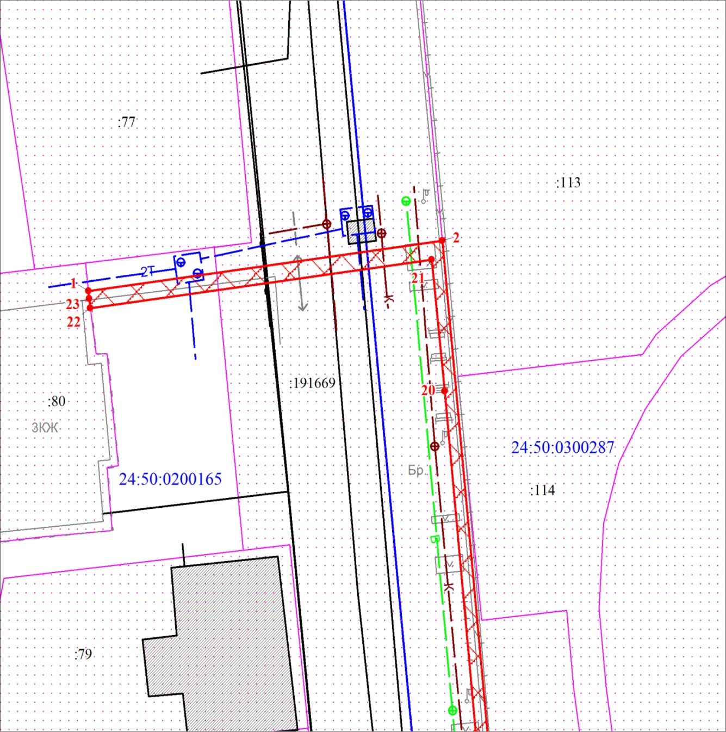
Масштаб 1:500

Схема расположения границ публичного сервитута. Выносной
лист № 1.

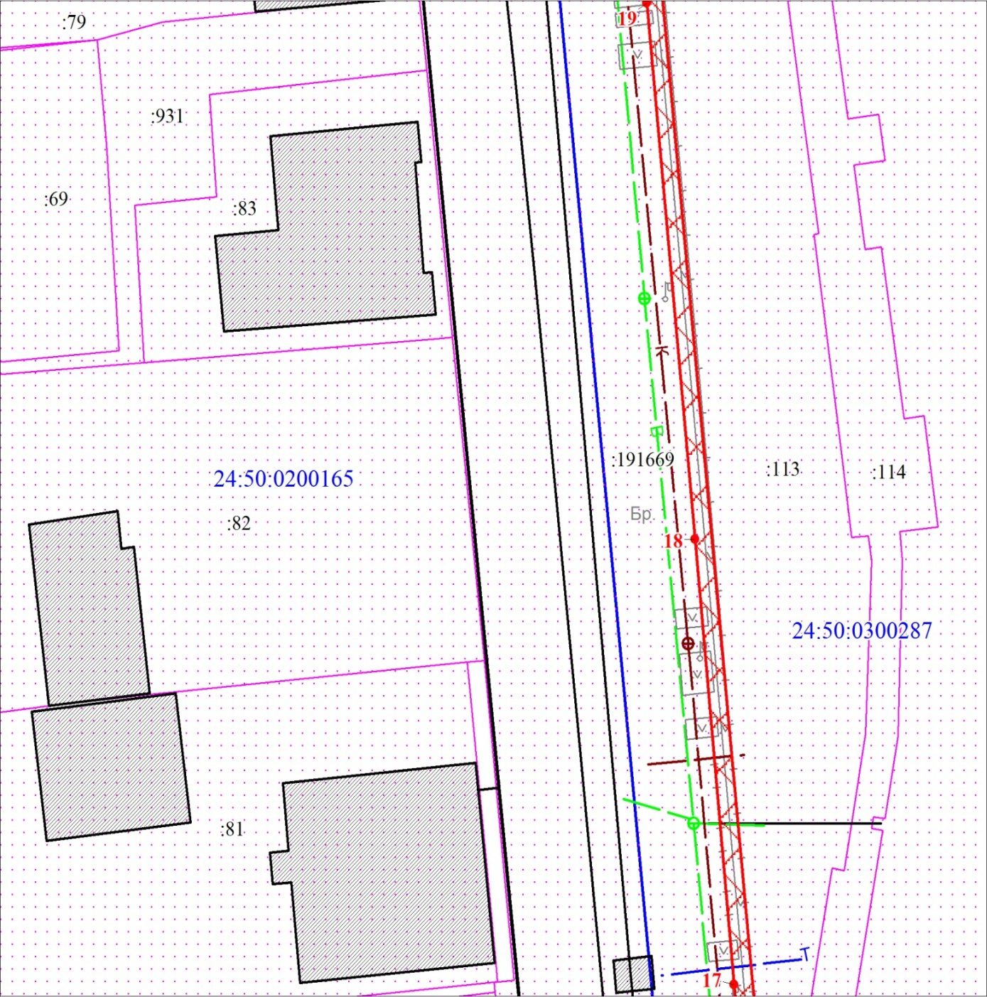
Масштаб 1:500

Схема расположения границ публичного сервитута. Выносной
лист № 2.

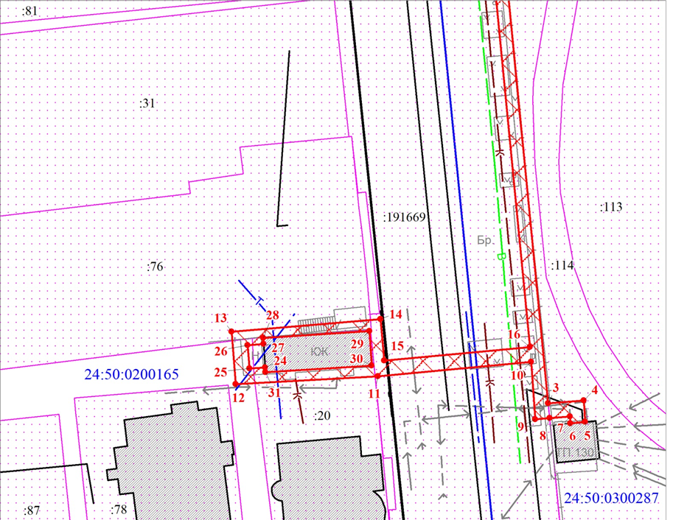
Масштаб 1:500

Схема расположения границ публичного сервитута. Выносной
лист № 3.

Условные обозначения:
– характерная точка границы публичного сервитута
и ее номер, сведения о которой позволяют однозначно определить ее положение на местности;
 | – граница публичного сервитута;
 | – объект капитального строительства;
 | – граница охранной зоны;
 | – существующая часть границы, имеющиеся в ЕГРН сведения о которой достаточны для определения ее местоположения;
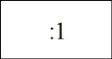 | – надписи кадастрового номера земельного участка;
 | – граница кадастрового квартала;
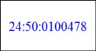 | – обозначение кадастрового квартала.

